**Association Départementale des Chasseurs  
 de Grands Gibiers de l’Aube**

**FLASH INFO N° 2-2022**

**FLASH INFO**

Après le succès remporté par nos formations portant sur :

**LE PERFECTIONNEMENT AU TIR SUR CIBLE FIXE,**

**REGLAGE DES OPTIQUES DE VISEE,**

**CONNAISSANCE DES MUNITIONS POUR ARMES RAYEES,**

Nous avons le plaisir de vous informer de notre nouveauté :

**PERFECTIONNEMENT AU TIR SUR CIBLE MOUVANTE**

Un peu de théorie, beaucoup de pratique sur sanglier courant et les conseils de nos animateurs pour corriger les défauts et améliorer votre précision.

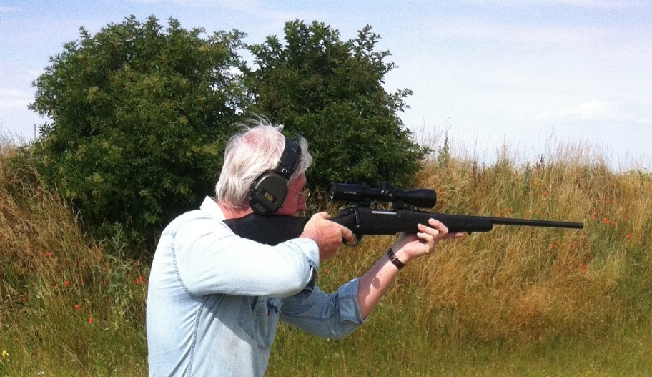

Durée : 1 journée. Tarif : 25 € Renseignements et inscription : 26 29 91 14 93